**Solución Taller 1 – “Directorios”**

1. Creamos con el comando “mkdir” nuestro directorio “CNC”, Luego con el comando “cd” me enruto a el directorio.

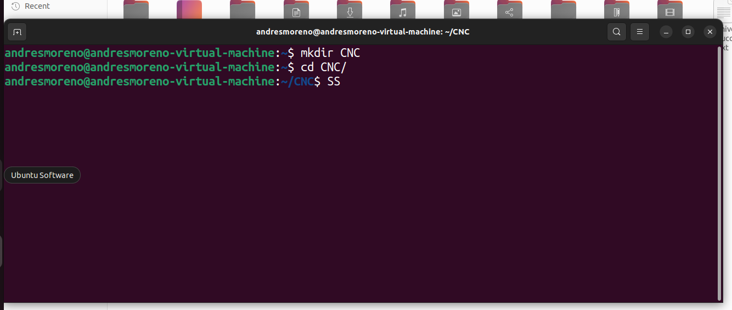

1. Dentro del directorio “CNC” Creamos un nuevo directorio llamado “Taller1” y nos enrutamos en este directorio.

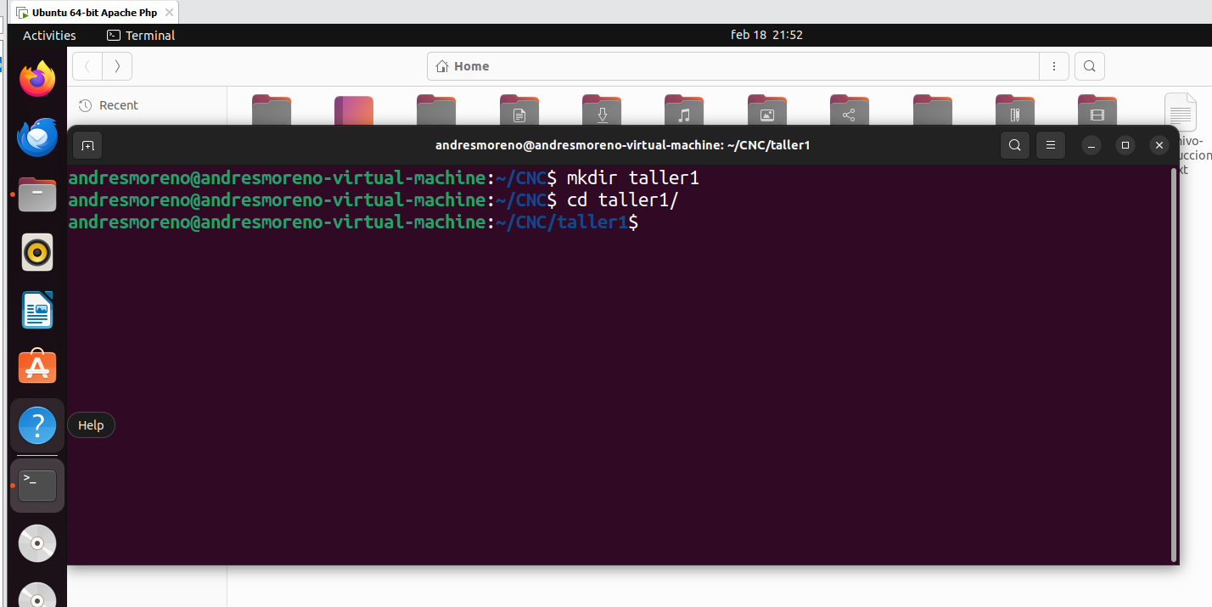

1. Dentro del directorio “Taller1” Creamos un nuevo directorio llamada “bisabuela” y nos enrutamos dentro de este directorio, dentro de bisabuela creamos el directorio “abuela” y así sucesivamente hasta llegar a “nieta”.

E tall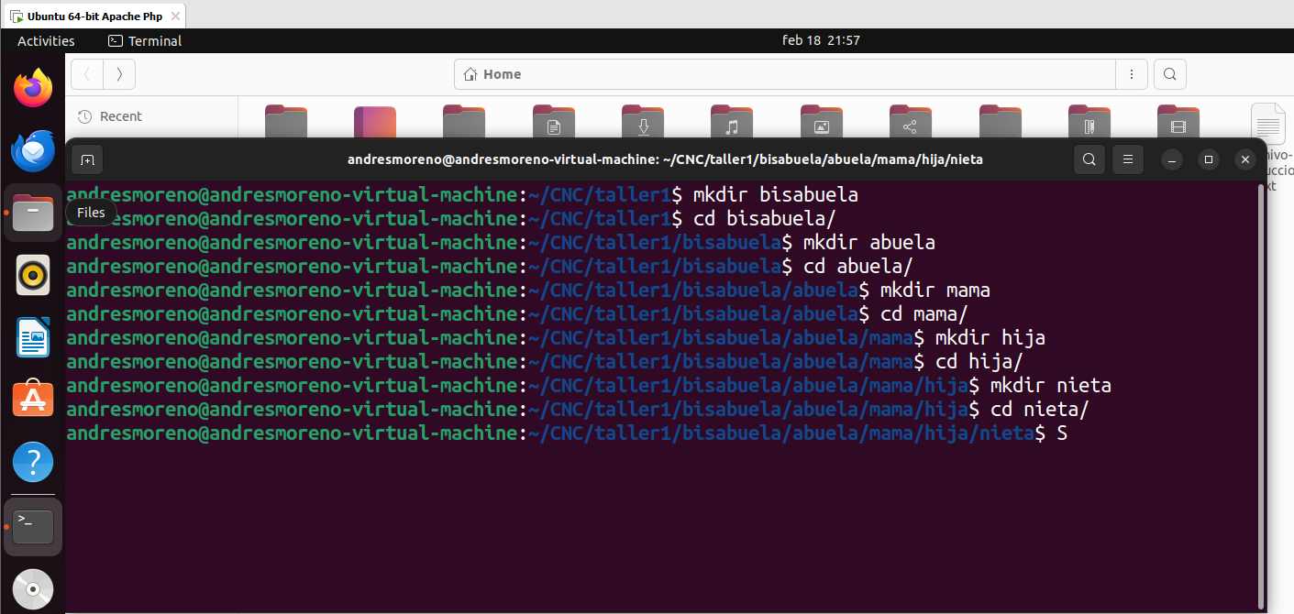

1. Ahora nos devolvemos a la ruta “Taller1”

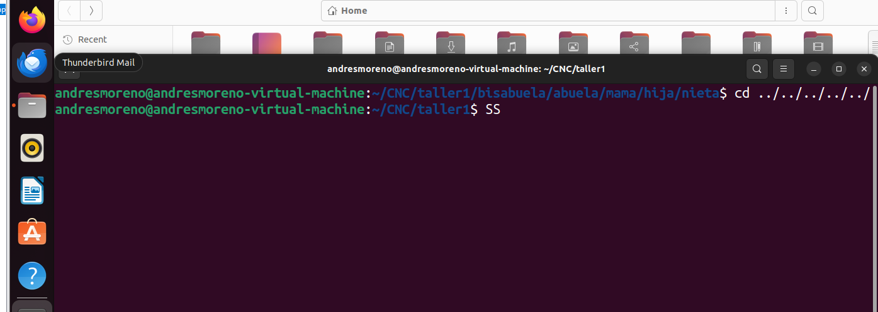

1. Después de esto crearemos todos los directorios masculinos de la misma forma que lo hicimos anteriormente.

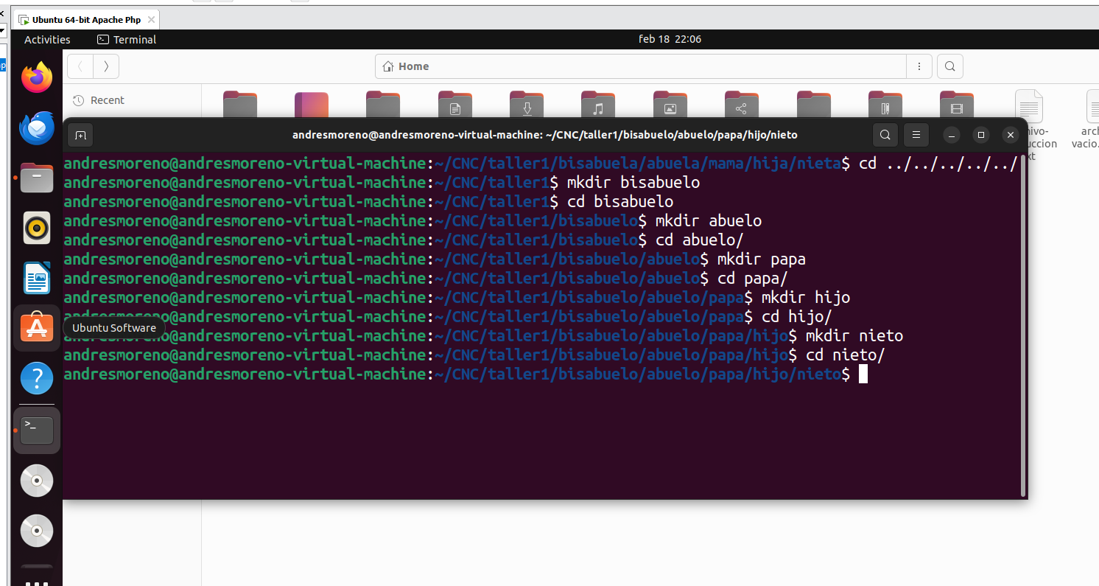

1. Luego de esto nos devolvemos a la ruta de “bisabuelo” y ahora con el comando “nano” podremos modificar y crear a la vez un archivo “.txt” en el cual en nuestro caso lo llamamos “Arnulfo”.

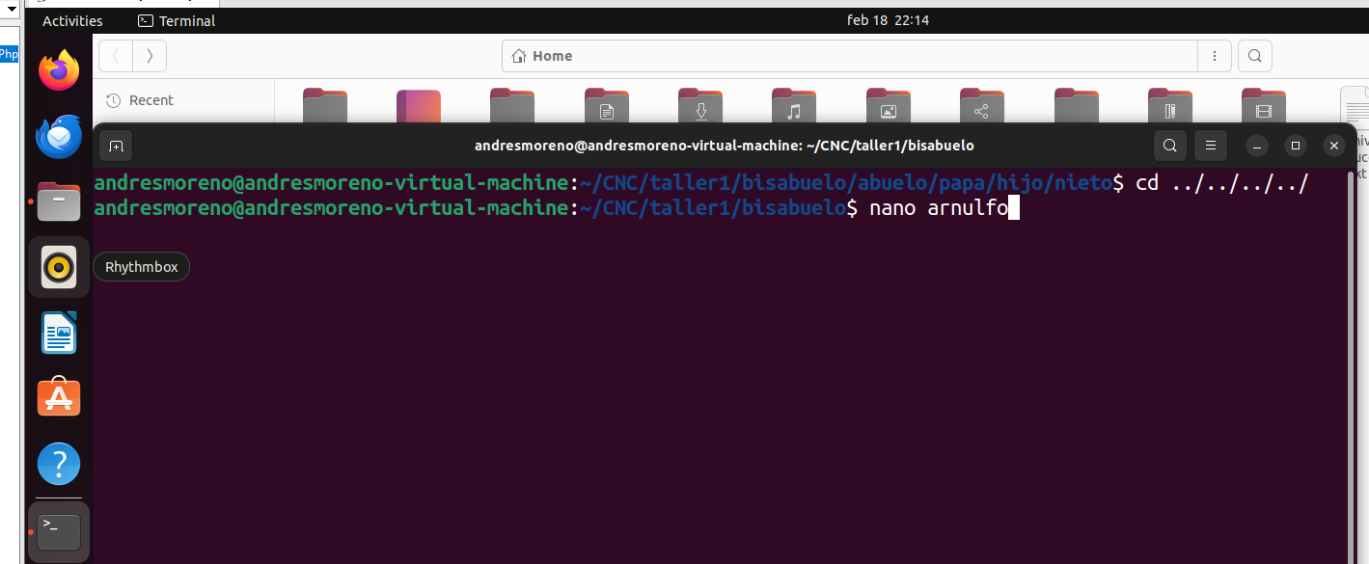

1. Ahora se nos desplegara la siguiente interfaz en la cual podremos agregarle información a nuestro archivo “.txt” . Para guardar esta información oprimimos el comando en nuestro teclado “ctrl + o” y “Enter” . Finalmente “ctrl + x” para regresar a nuestra consola y así sucesivamente llenando toda información de nuestro árbol genialogico.

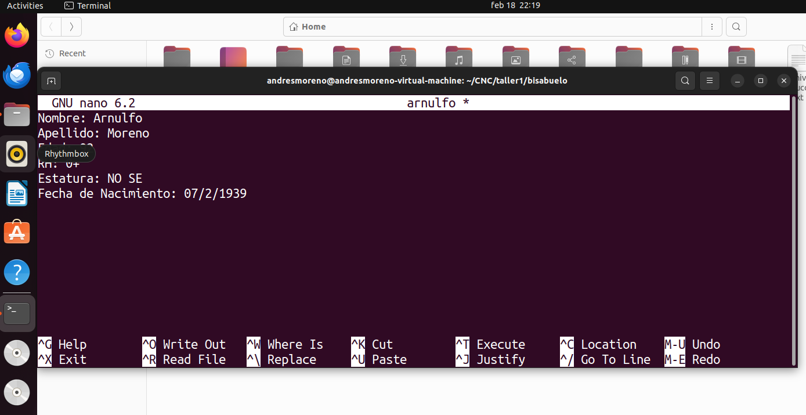

1. Terminamos de crear toda la información del árbol genialogico Masculino:  
   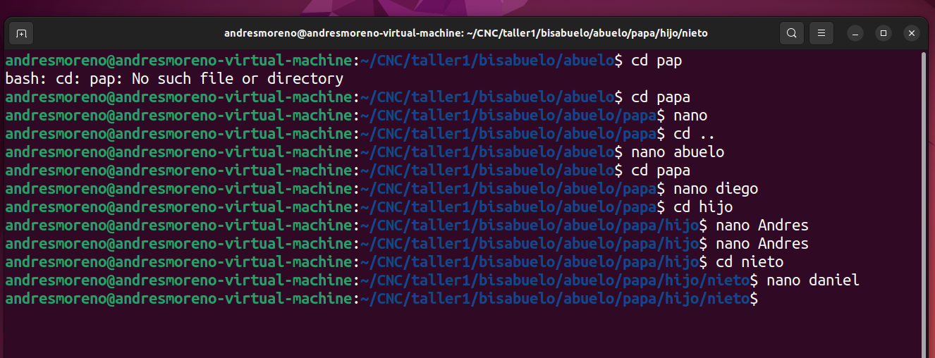
2. Luego de terminar de crear los masculinos nos devolvemos a la ruta de bisabuela para empezar a modificar y crear la información de cada uno del árbol genealógico Femenino.

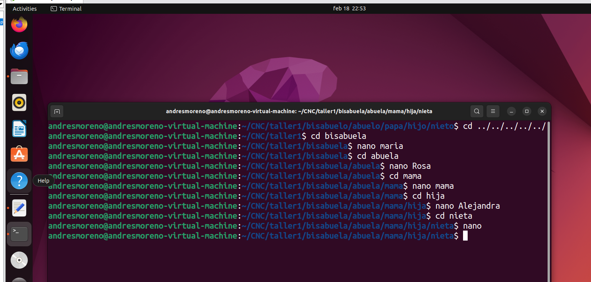

1. Luego nos devolveremos a la ruta “Taller1” e instalamos “tree” lo cual nos servirá para mostrar en un grafico nuestras carpetas con el comando “sudo snap install tree”, ingresamos nuestra clave si tenemos. Le damos “enter” y esperamos a que instale.

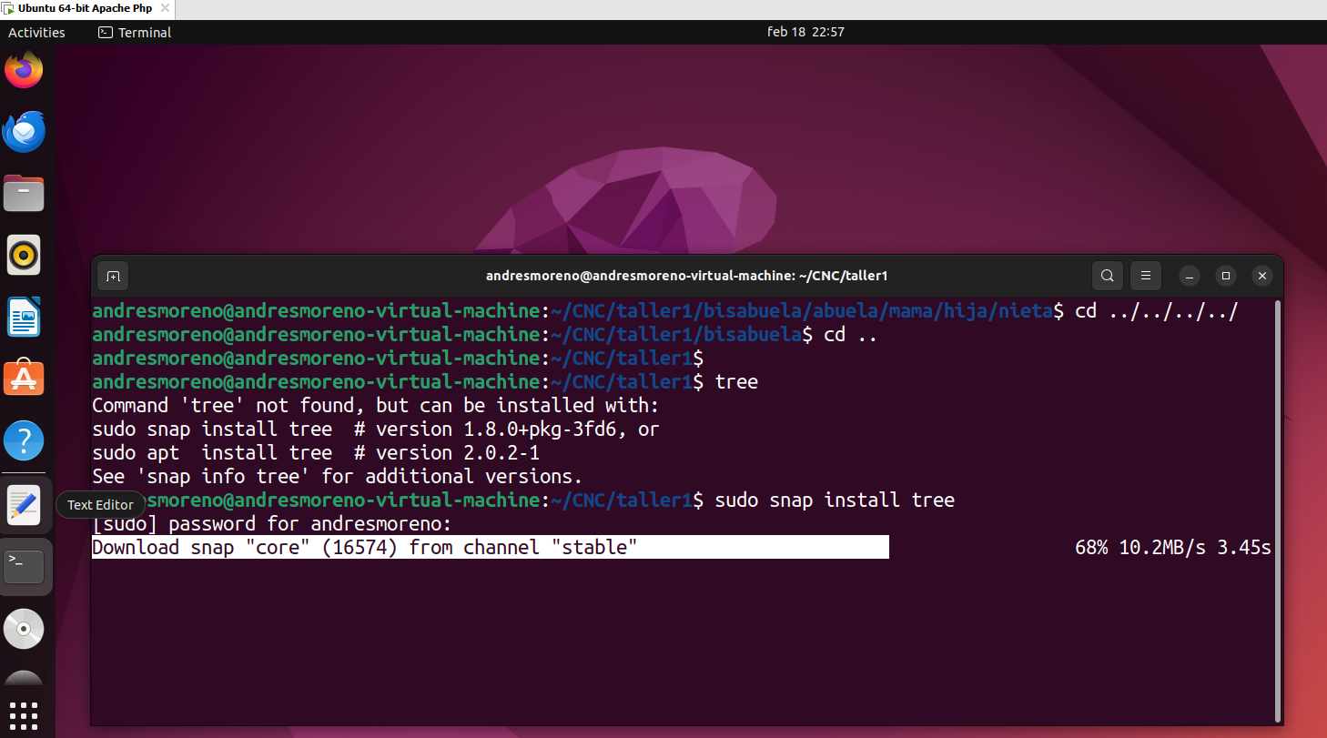

1. Después de que instale escribiremos el siguiente comando “tree” , el cual va ser el que nos genere el grafico de nuestros directorios y así poder rectificar que nuestro árbol este bien creado.  
   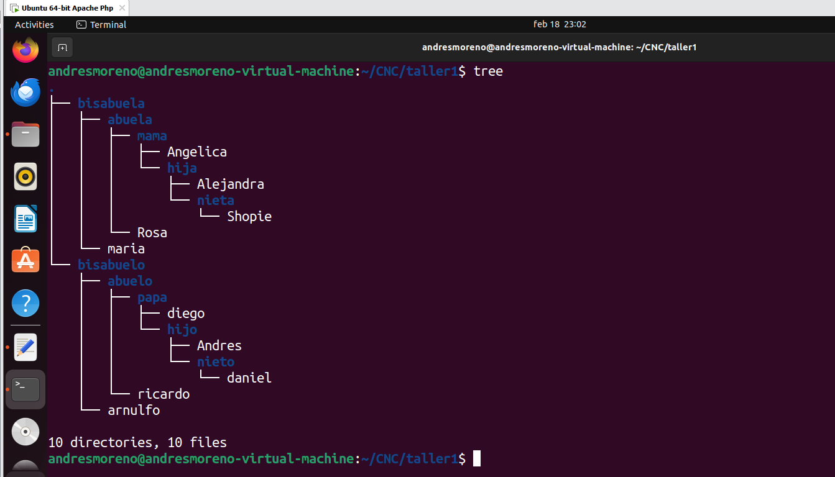
2. Ahora movemos nuestro archivos masculinos a los femeninos con el comando:

“mv nombre_del_txt ruta_destino ” .

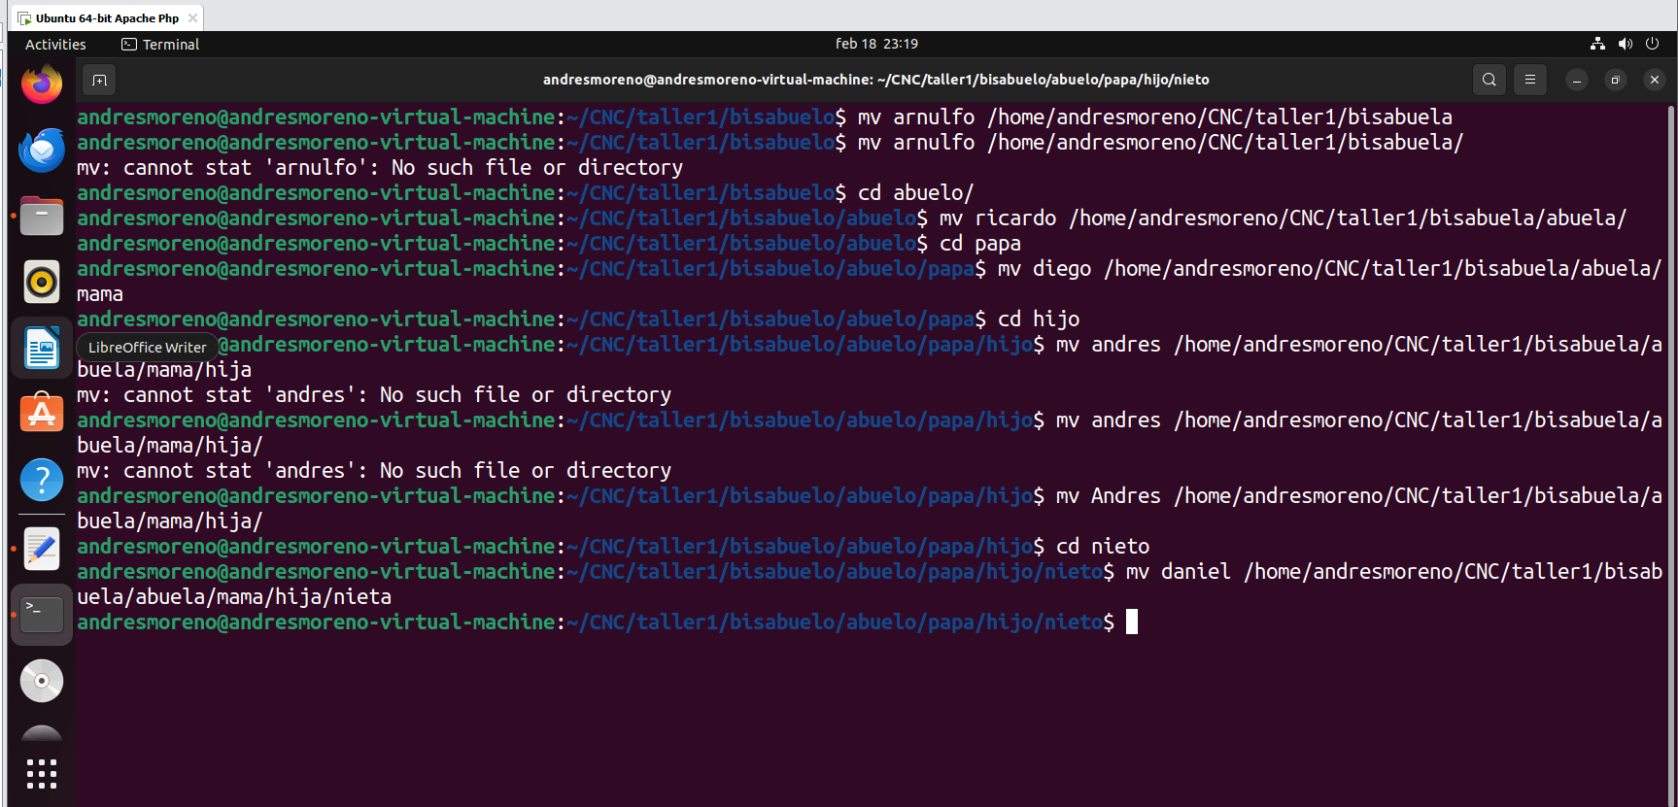

1. Y finalmente, nuevamente con el comando “tree” observamos como quedo nuestro árbol genialogico.  
   